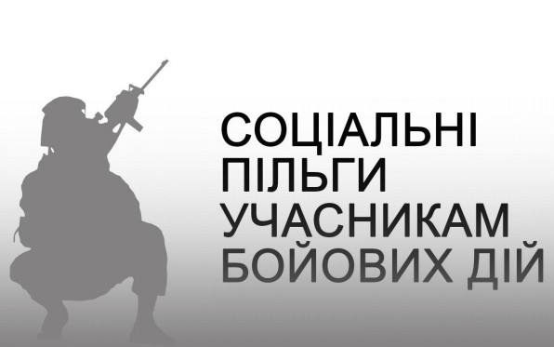

# Санаторно-курортне лікування учасників АТО

## Управління соціального захисту населення Арбузинської райдержадміністрації інформує про те, що організація оздоровлення та відпочину на базах відпочинку, в санаторно - курортних закладах учасників бойових дій та членів їх сімей у 2020 році здійснюється за рахунок коштів обласного та місцевих бюджетів, відповідно Закону України «»Про статус ветеранів війни, гарантії їх соціального захисту».

## Право на оздоровлення та відпочинок мають:

## - учасники бойових дій та члени їх сімей;

## - особи з інвалідністю внаслідок війни;

## - члени сімей загиблих (померлих) учасників бойових дій та сім’ї осіб, які загинули або померли внаслідок поранень, каліцтва, контузії чи інших пошкоджень здоров’я , одержаних під час участі у Революції Гідності, а саме:дружини(чоловіки) та їх діти (віком до 18 років) або батьки загиблого (померлого) учасника бойових дій та їх діти (віком до 18 років) , неповнолітні брати, сестри загиблих учасників бойових дій.

## На підставі довідки про склад сім’ї одинокі особи з інвалідністю внаслідок війни І групи, яким відповідно до висновку лікувально – профілактичного закладу необхідна стороння допомога , мають право прибути до бази відпочинку, санаторно – курортного закладу разом із особою, яка їх супроводжує.

## Право на оздоровлення та відпочинок визначається на підставі :

## посвідчення учасника бойових дій або особи з інвалідністю внаслідок війни;

## паспорта та ідентифікаційного коду учасника бойових дій або особи з інвалідністю внаслідок війни;

## паспорта та ідентифікаційного коду дружини (чоловіка);

## свідоцтво про шлюб;

## свідоцтво про народження дитини;

## посвідчення члена сім’ї загиблого (померлого) ветерана війни та інших документів , що підтверджують родинні зв’язки.

## Більш детальну інформацію щодо забезпечення санаторно – курортним лікуванням можна отримати в управління соціального захисту населення за телефоном 3-01-10.